VERKEERSBESLUIT | 

Instellen eenrichtingverkeer Driest
Burgemeester en wethouders van Eemnes,
Gelet op:
- artikel 18, lid 1 onder d van de Wegenverkeerswet 1994 (hierna: WVW 1994) dat bepaalt dat verkeersbesluiten worden genomen door burgemeester en wethouders voor zover zij betreffen het verkeer op wegen, welke niet in beheer zijn bij het Rijk, de provincie of een waterschap;
- artikel 15, lid 1 van de WVW 1994 dat bepaalt dat de plaatsing van de bij algemene maatregel van bestuur aangewezen verkeerstekens en onderborden, voor zover daardoor een gebod of verbod ontstaat, geschiedt krachtens een verkeersbesluit;
- artikel 12 van het Besluit administratieve bepalingen inzake het wegverkeer (hierna: BABW) waarin limitatief is opgenomen voor welke verkeerstekens een verkeersbesluit is vereist;
- artikel 24 van het BABW op grond waarvan verkeersbesluiten worden genomen na overleg met de politie Midden Nederland, Afdeling MVBZ;
- de Algemene plaatselijke verordening Eemnes 2010;
Overwegende:
- dat de Driest in het najaar van 2015 wordt gereconstrueerd;
- dat de aanleiding van deze reconstructie is gelegen in de vervanging van de riolering en de verharding;
- dat in het kader daarvan een wijkschouw heeft plaatsgevonden, op basis waarvan in samenspraak met bewoners een reconstructieplan is opgesteld;
- dat door bewoners een groter aantal parkeerplaatsen in de Driest werd gewenst;
- dat het reconstructieplan een uitgebalanceerd ontwerp is, waarin rekening is gehouden met de belangen van weggebruikers en aanwonenden met betrekking tot parkeervoorzieningen, bomen en de afwikkeling van voetgangers- (brom)fiets- en gemotoriseerd verkeer;
- dat na afweging van alle belangen is gekozen voor een dwarsprofiel met een voetpad met een breedte van 1,50 m, een rijloper met een breedte variërend van 2,40 m tot 2,60 m, parkeervakken in de lengterichting van de weg met een breedte van 2,00 m en een voetpad met een breedte van 1,50 m;
- dat als gevolg van het aanleggen van parkeervakken en het verbreden van de voetpaden de rijloper op de Driest na reconstructie onvoldoende breedte heeft om twee elkaar tegemoetkomende motorvoertuigen elkaar te laten passeren;
- dat als gevolg daarvan het instellen van eenrichtingverkeer voor gemotoriseerd verkeer op de Driest noodzakelijk is;
- dat het uit oogpunt van het verwachtingspatroon van weggebruikers en uit oogpunt van verkeersveiligheid gewenst is dat parkeervakken zich ten opzichte van de rijrichting aan de rechterzijde van de weg bevinden;
- dat de huidige voorrangssituatie op de aansluiting van de Driest op de Laarderweg niet optimaal is en tot verkeersonveilige situaties kan leiden;
- dat de situatie op dit kruispunt wordt verbeterd als er geen uitrijdend gemotoriseerd verkeer vanaf de Driest is;
- dat het om die reden gewenst is het eenrichtingverkeer zodanig in te stellen dat de rijrichting voor het gemotoriseerde verkeer van de Laarderweg richting de Torenzicht is;
- dat de afwikkeling van het (brom)fietsverkeer op dit weggedeelte in beide richtingen mogelijk blijft;
- dat op de Driest een geslotenverklaring van kracht is voor vrachtauto’s vanaf de Torenzicht in de richting van de Laarderweg;
- dat het instellen van eenrichtingverkeer op de Driest vanaf de Laarderweg in de richting van de Torenzicht tevens een inrijverbod voor vrachtauto’s inhoudt en een aparte geslotenverklaring voor vrachtauto’s vanaf de Torenzicht naar de Laarderweg derhalve overbodig is;
- dat aan de oostzijde van de Driest een parkeerverbod van kracht is;
- dat de rijloper voor het gemotoriseerde verkeer zodanig smal is dat het voor de weggebruiker duidelijk is dat op grond van artikel 5 van de WVW 1994 niet op de rijbaan mag worden geparkeerd;
- dat na reconstructie van de Driest een parkeerverbod derhalve overbodig is en het geldende parkeerverbod kan worden opgeheven;
- dat de Driest binnen de bebouwde kom is gelegen en dat deze in eigendom, beheer en onderhoud is bij de gemeente Eemnes;
- dat de vakspecialist Verkeer van de Politie Midden Nederland, afdeling MVBZ ten aanzien van dit besluit op 29 juli 2015 heeft ingestemd.
nemen, gelet op het voorgaande, het volgende
B E S L U I T:
-tot het instellen van eenrichtingverkeer met uitzondering van (brom)fietsers op het weggedeelte van de Torenzicht in Eemnes dat direct grenst aan de percelen Torenzicht 82 tot en met Torenzicht 110 door middel van het plaatsen van de borden C02 en C03 conform situatietekening van het Reglement Verkeersregels en Verkeerstekens 1990 met onderbord OB54, waarbij de rijrichting van Torenzicht 82 naar Torenzicht 110 (van oost naar west) is, een en ander zoals aangegeven op de bij dit besluit behorende situatietekening.
Namens het college van Eemnes,
G.Kolhorn
Directeur BEL Combinatie
Datum: 12 oktober 2015
Bezwaar
Voor de mogelijkheden van beroep verwijzen wij u naar de onderstaande informatie. Hierin staat ook aangegeven hoe u een voorlopige voorziening kunt aanvragen bij de rechtbank. Een bezwaarschrift dient binnen zes weken na de datum van publicatie van dit besluit in de Staatscourant bij het college van burgemeester en wethouders te zijn ingediend.
Situatietekening instellen eenrichtingverkeer Driest
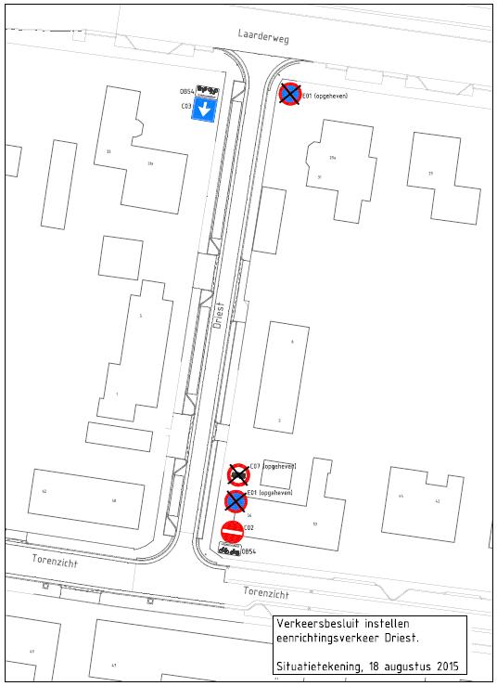


Bezwaarschrift
Op grond van de Algemene wet bestuursrecht (verder: Awb) kunt u, maar ook andere belanghebbenden bij het bestuursorgaan dat het besluit heeft genomen (meestal het college van burgemeester en wethouders) een bezwaarschrift indienen. Het gemeenschappelijke postadres voor de gemeenten Blaricum, Eemnes en Laren is: Postbus 71, 3755 ZH EEMNES. Graag vermelden: t.a.v. de Commissie voor de bezwaarschriften
Het bezwaarschrift moet, ondertekend door u of uw gemachtigde, worden ingediend binnen zes weken nadat de beslissing waartegen u bezwaar maakt, aan de aanvrager van de beslissing is bekendgemaakt. De bekendmaking gebeurt via een brief van of namens het bestuursorgaan. Als datum van bekendmaking geldt de verzenddatum van die brief. De publicatie in de gemeentelijke advertentie geldt niet als bekendmaking; in de advertentie wordt de datum van de bekendmaking vermeld.
In het bezwaarschrift vermeldt u:
- uw naam en adres;
- de datum;
- tegen welke beslissing u bezwaar maakt (liefst met een kopie van die beslissing);
- wat uw bezwaren tegen die beslissing zijn.
Als u het bezwaarschrift door een gemachtigde laat indienen, moet u een door u ondertekende machtiging met het bezwaarschrift mee laten sturen.
Rechtspersonen, bijvoorbeeld een stichting of een vereniging, moeten een uittreksel uit het register van de Kamer van Koophandel en hun statuten meesturen.
Procedure
Uw bezwaarschrift wordt behandeld door de Commissie voor de bezwaarschriften. Deze commissie brengt over het bezwaarschrift advies uit aan het bestuursorgaan. Het bestuursorgaan beslist daarna.
Voordat de commissie over een bezwaarschrift een advies opstelt, wordt u - of de door u aangewezen persoon - uitgenodigd uw bezwaren mondeling toe te lichten. Ook eventuele andere belanghebbenden én iemand namens het bestuursorgaan worden daarvoor uitgenodigd.
Het bestuursorgaan maakt de beslissing op uw bezwaarschrift aan u met een brief bekend. Het advies van de commissie wordt daarbij meegestuurd.
Voorlopige voorzieningen
Wanneer u - of een andere belanghebbende die bijvoorbeeld bezwaar heeft tegen een aan u verleende vergunning - een bezwaarschrift heeft ingediend en er een spoedeisend belang is, kan bij de "voorzieningenrechter" van de Arrondissementsrechtbank een verzoekschrift (in tweevoud) worden ingediend om een voorlopige voorziening te vragen. Een voorbeeld van een voorlopige voorziening is de gehele of gedeeltelijke schorsing van het besluit. Dit kan betekenen dat dit besluit gedurende een bepaalde periode, bijvoorbeeld voor de duur van de behandeling van het bezwaarschrift, niet in werking treedt.
De voorzieningenrechter treft alleen een voorlopige voorziening als een besluit op het bezwaarschrift, met het oog op de betrokken belangen, waaronder de uwe, niet kan worden afgewacht.
Het verzoekschrift moet worden gestuurd aan:
Rechtbank Midden-Nederland
Afdeling bestuursrecht
O.v.v. Voorlopige voorzieningen
Postbus 16005 3500 DA Utrecht
U kunt een verzoek om voorlopige voorziening ook digitaal indienen bij rechtbank Midden-Nederland via http://loket.rechtspraak.nl/bestuursrecht. Daarvoor moet u wel beschikken over een elektronische handtekening (DigiD). Kijk op de genoemde site voor de precieze voorwaarden.
Kosten
Aan het indienen van een bezwaarschrift bij het college zijn geen kosten verbonden. U dient er rekening mee te houden dat aan het indienen van verzoekschrift voor een voorlopige voorziening wel kosten zijn verbonden (griffierecht).
Het bedrag hiervoor kunt u voldoen nadat u van de griffier van de rechtbank een nota hebt ontvangen.
Inlichtingen
Voor verdere inlichtingen over de bezwaarschriftprocedure kunt u terecht bij de heer B. van der Zwaag van de BEL Combinatie, tel.nr. 035 751 3305.
Met vragen over de voorlopige voorziening bij de rechtbank kunt u contact opnemen met de Rechtbank Midden-Nederland, tel. nr. (algemeen) 030 223 3000.
Via de websites van de gemeenten kunt u een folder van het Ministerie Justitie downloaden met uitgebreide informatie over het indienen van een bezwaar en de verdere procedure.

